SRIJEDA, 6.5.2020.

Dobro jutro, dobar dan!

Najprije pročitajte sve zadatke pa napravite plan za današnji dan.

Isplanirati vrijeme je jako važno.

Tada sve stigneš!

Kreni, prelistaj stranice!

HRVATSKI JEZIK - Izgovor i pisanje č, ć, dž, đ

Promotrite ilustraciju u udžbeniku na str. 170. Pročitajte što govori mišić.
Usmeno odgovorite na pitanja ispod ilustracije.
Zamislite što se dalje dogodilo.

Promotrite riječi napisane u stupcima na 171. str.
Pročitajte ih. Pazite na izgovor!
Zapišite ih u bilježnicu. Ne zaboravite naslov!
Sastavite 10 rečenica u kojima ćete koristite riječi s popisa.

Trudite se u pravilnom izgovaranju i pisanju riječi s Č, Ć, DŽ i Đ.
Sada krenite dalje.

Pogledajte oblačiće u kojima su anagrami ili premetaljke.
Već smo naučili da je to vrsta zagonetke u kojoj se premetanjem slova dobije nova riječ.

Otkrij 10 riječi koje se kriju u oblačićima i zapiši ih u bilježnicu.

Tko želi, može sve!
Fotografirajte mi što ste danas zapisali u bilježnicu.
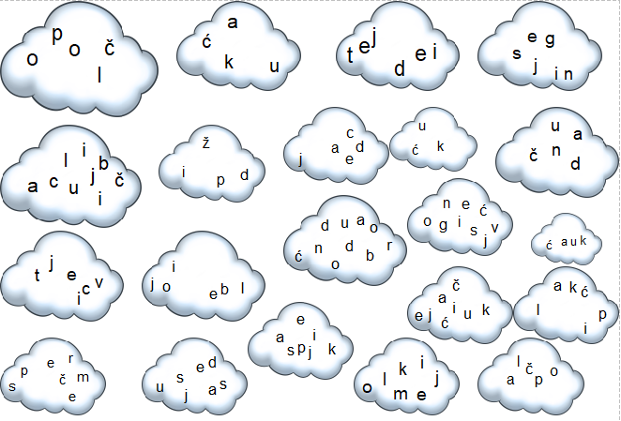

Riječi u tablici glasno čitajte. Pazite na izgovor glasova!

Snimite čitanje i pošaljite mi snimku.

Č | Ć | Đ | DŽ
sendvič | kuća | đak | džep
četiri | ćelav | anđeo | džip
četvrtak | kćer | đon | džungla
čamac | leća | lađa | narudžba
čačkalica | moć | grožđe | džem
Mačak | odjeća | đurđica | svjedodžba
čast | obuća | Mađarska | džemper
čovjek | obećati
svirač | sreća
ječam | osjećaj

PRIRODA I DRUŠTVO
Danas ćemo se posvetiti našim nacionalnim parkovima (NP).
Učimo o njima, pronalazimo ih na karti i promatramo fotografije.
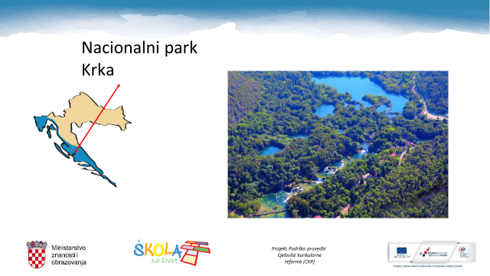

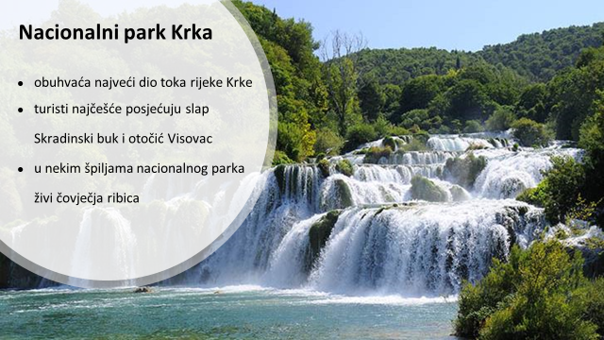
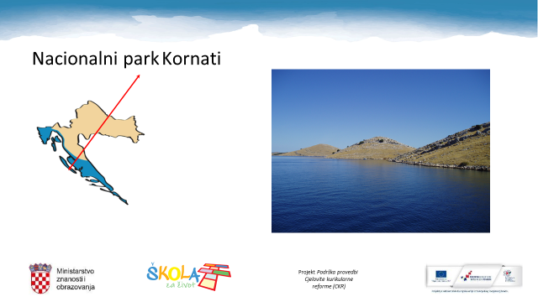

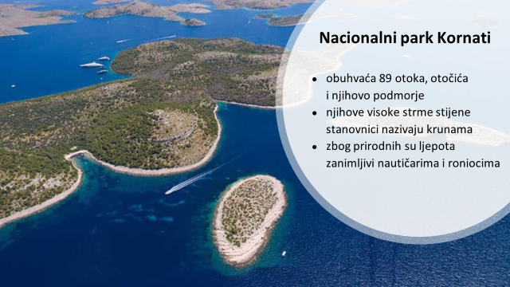
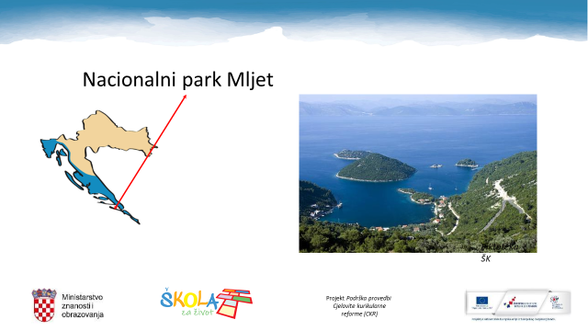

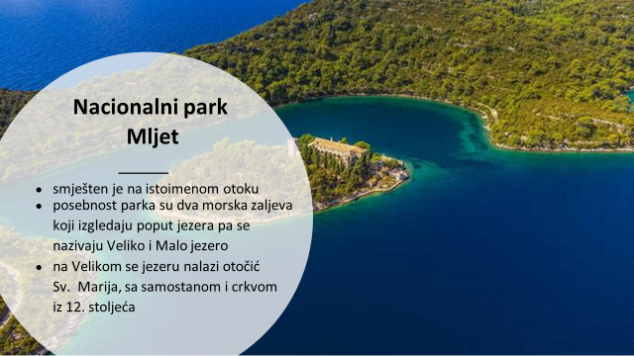
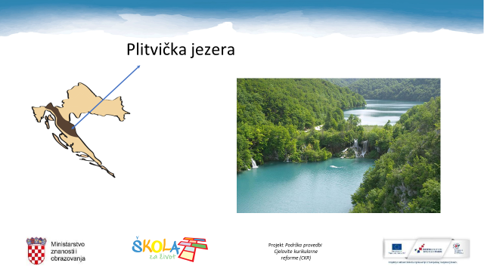

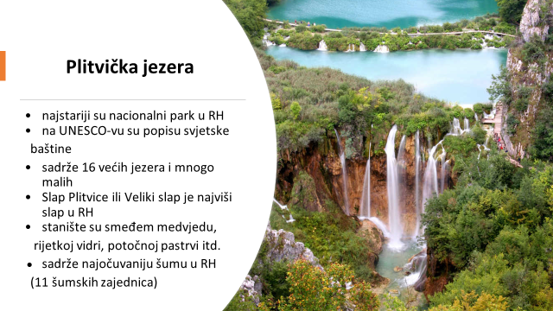
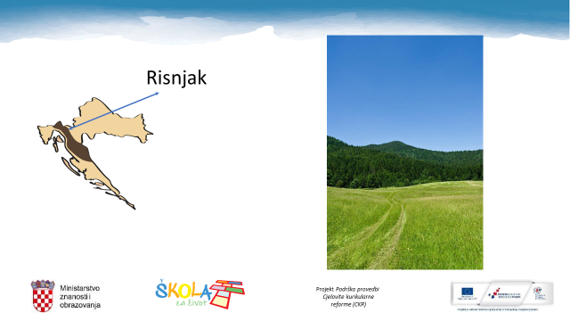

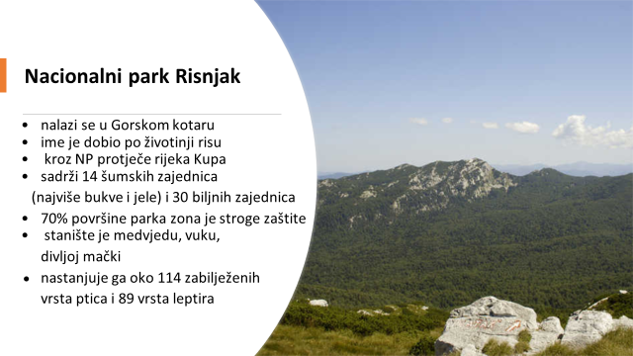
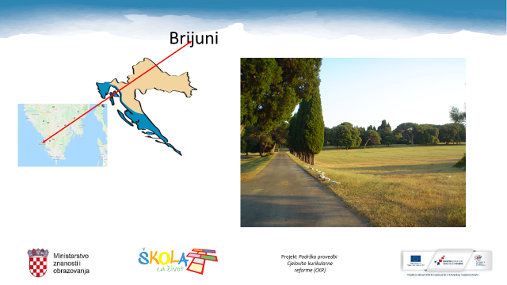

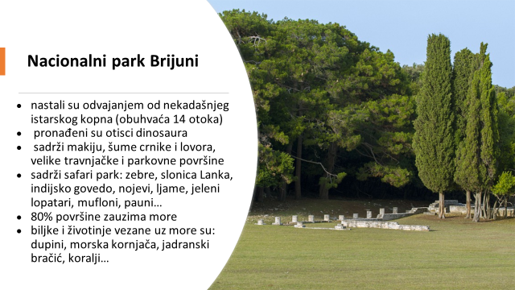
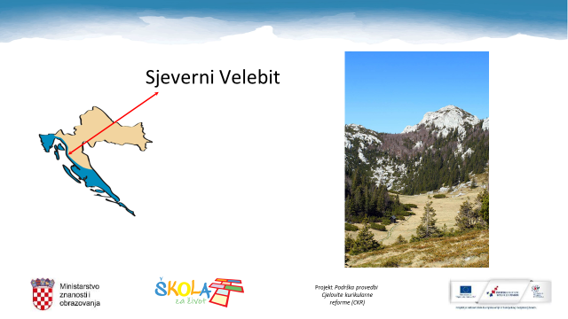

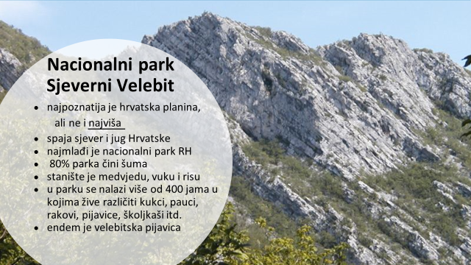
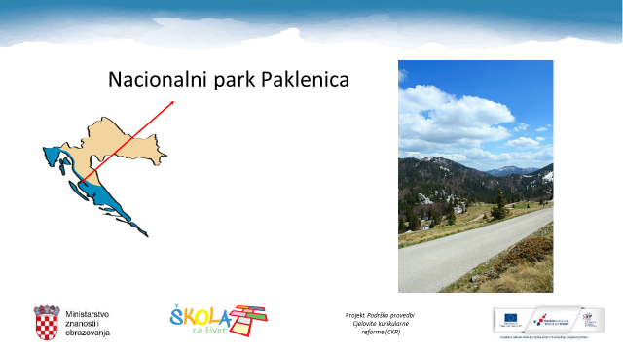

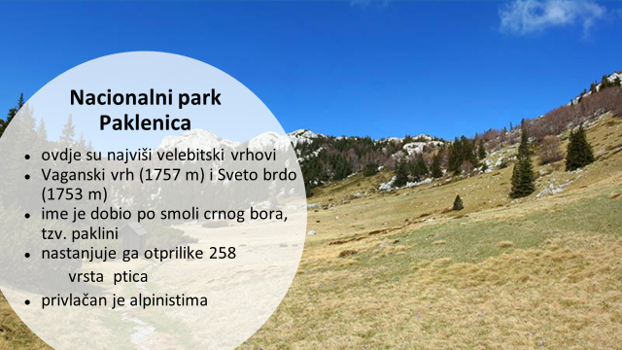

Saznajte još nešto o našim nacionalnim parkovima na poveznicama:

https://youtu.be/A0-G4UV7AA0?fbclid=IwAR3f0P6M0j5fw1Do6d0lqn2mBXtmuXxYj4mUGEwBe8CSNk3kTtuLj-BAhiw

https://view.genial.ly/5ea5fac79c52390da1c700ac/interactive-content-prirode-posebnosti-republike-hrvatske?fbclid=IwAR00N5PNSmKnv-klMpf9HF4amolZ-P6HZ9ASlK236YgVwQAKzIxWcfh6Btc

https://view.genial.ly/5eadc29432376f0d7de460d8/interactive-image-nacionalni-parkovi-rh?fbclid=IwAR2My0cQZH6fb4jkIFSAsQ0ynu1BQ8MKSa1C8ouY4cwKNvCwziejRLIwzCY

https://view.genial.ly/5e9d9112f69c430d8274ec02/presentation-prirodne-posebnosti-hrvatske?fbclid=IwAR012wFnNtPga7sbLGngRdQn1kt8Sy--5UFWC4Fms3NEc4C1sYljjxRmlGI

Nakon učenja i istraživanja naših nacionalnih parkova, u bilježnicu napišite nekoliko natuknica o svakom nacionalnom parku.
Budite pregledni i uredni u pisanju bilježaka.
Snimite kratki video uradak u kojem pokazujete na geografskoj karti svih 8 nacionalnih parkova Republike Hrvatske. Pošaljite mi snimku u poruci.

SAT RAZREDNIKA – Učiti kako učiti – vrijeme za učenje
Sigurno vam se ovo bar jednom dogodilo:
"A meni se ne da..."
"Nema šanse da ovo naučim!"
"Zašto toga ima toliko puno?!"
"Dosta mi je SVEGAAAA!!!"
Tome ima lijeka.
Danas ćemo se malo više posvetiti planiranju učenja.
Pažljivo pogledaj sljedeću video lekciju. Već ste je vidjeli u Školi na Trećem.
https://www.youtube.com/watch?v=x_21Uha9c5Q&list=PL9Mz0Kqh3YKoWbGt-DPwmFkDII1aoicLk&index=2

Važno je načiniti plan učenja. Neki to već čine.
Prema preporuci iz ovog priloga, isplanirajte vrijeme za današnje učenje.
Načinite svoju tablicu s planom učenja.
Sutra to isto učinite.
Bit će vam lakše i imat ćete puno vremena i za ostale aktivnosti!
Pogledajte prilog još jednom s ukućanima koji ti pomažu u učenju.
Pričat ćete mi o tome kad se vidimo preko video poziva.

